

รายงานผลการปฏิบัติราชการ

งานจราจร สภ.เมืองนครสวรรค์

ประจำปีงบประมาณ 2568

เดือน มีนาคม 2568
งานจราจร เดือน มีนาคม 2568
เมื่อวันที่ 4 มี.ค.68 เวลา 09.30 น. เกลี่ยดล่อมคนจะโดดสะพาน บัดนี้เปลี่ยนใจ ใจเย็นลงสายตรวจนำตัวไปสงบสติอารมณ์เรียบร้อย

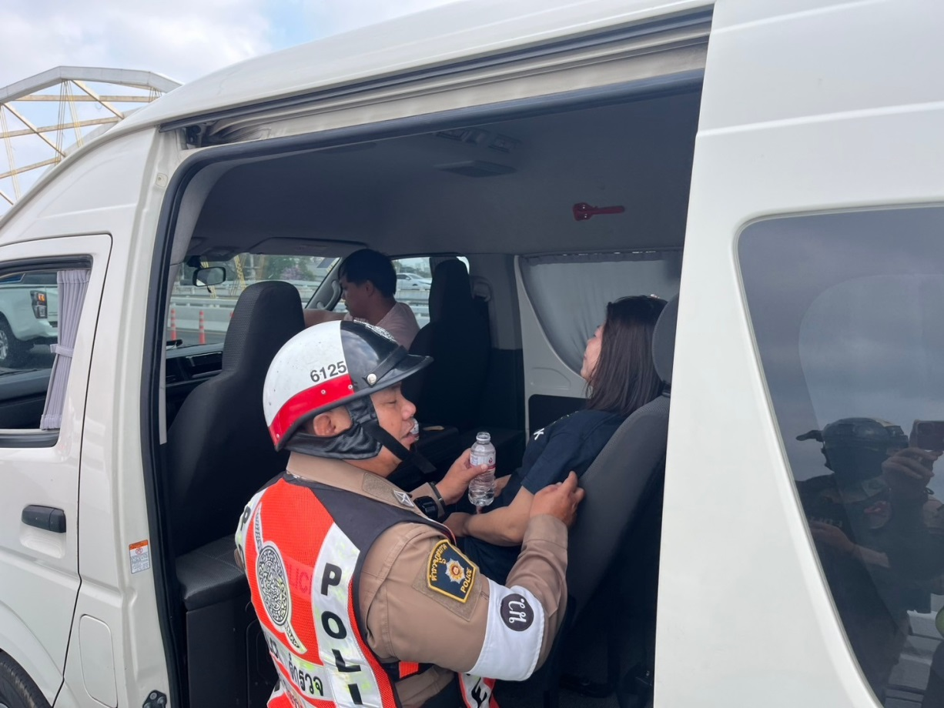

ช่วงวันที่ 1 มี.ค.68 ถึง 31 มี.ค. 68 เจ้าหน้าที่ตำรวจจราจรได้มีการอำนวยความสะดวกด้านการจราจร และดูแลความปลอดภัยของประชาชน หน้าสถานศึกษาและจุดบริการต่าง ๆ รวมทั้งสิ้นจำนวน 440 ครั้ง

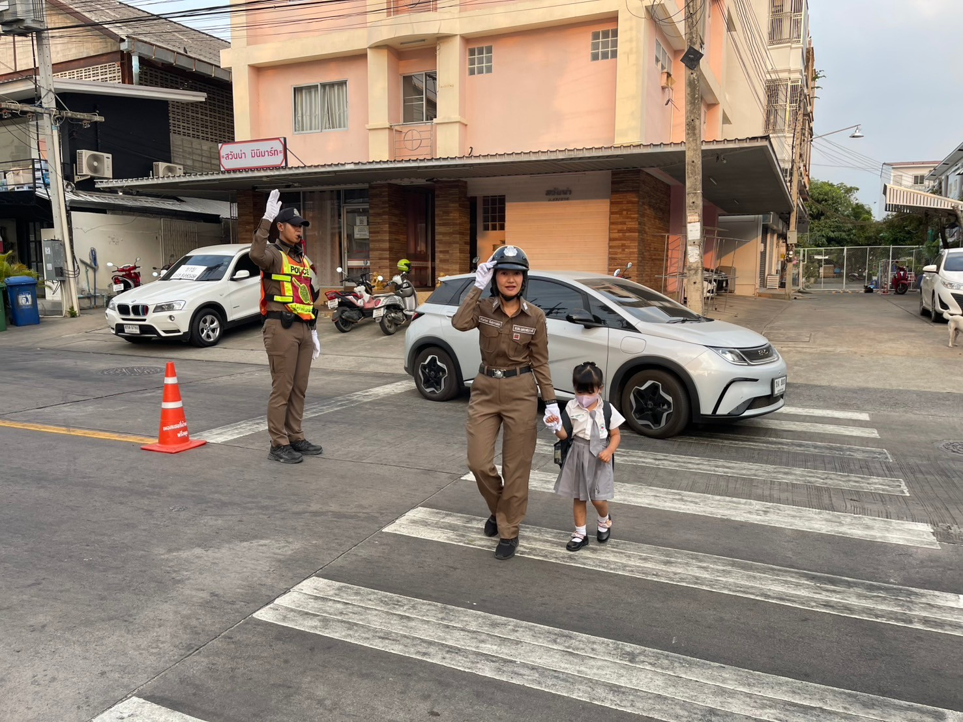

ผลการจับกุมคดีจราจร ช่วงวันที่ 1 มี.ค. 68 ถึง 18 มี.ค. 68 ผลการปฏิบัติตามมาตรการ 10 รสขม และข้อหาอื่นๆ
1.ความเร็วเกินกฎหมายกำหนด ราย
2.ขับรถย้อนศร 1 ราย
3.ไม่คาดเข็มขัดนิรภัย ราย
4.ไม่มีใบอนุญาตขับรถ 602 ราย
5.แซงในที่คับขันราย
6.เมาสุรา 13 ราย
7.ไม่สวมหมวกนิรภัย 375 ราย
8.มอเตอร์ไซค์ไม่ปลอดภัย 146 ราย
9.ใช้โทรศัพท์มือถือขณะขับรถ 1 ราย
10.ฝ่าฝืนสัญญานไฟจราจร ราย
รวม 1,138 ราย

